**第五届西部社区服务创新公益论坛**

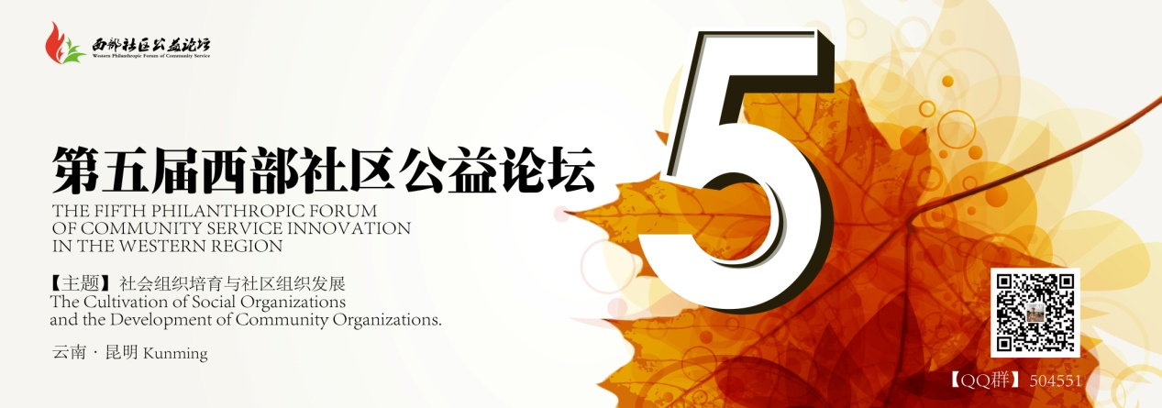

十八届三中全会提出要“创新社会治理体制”，改进社会治理方式，激发社会组织活力。社会组织培育及社区自助互助组织发展，正是改进社会治理方式，激发社会组织活力的重要途径。近年来，全国各地都在探索建立各种孵化实体如“孵化园”、“孵化基地”、“培育中心”和“培育基地”等。截止目前，上海、北京、成都、贵阳、广州、昆明等地已经建立了30多个培育基地，催生了大量公益类、城乡社区服务类及社区服务类的社会组织。这些组织在为弱势人群提供服务和帮助，预防和解决社会问题，促进社会和谐等方面发挥了重要作用。

但同时也看到，我国在社会组织培育方面还存在诸多不足，如建设模式单一，政府及民间资源投入不足，人才缺乏等，难以满足形式多样的社会服务需求，在推动社区服务创新方面还没有形成足够力量。特别是在云南及其他西部省份，由于政府财力有限，对社会组织特别是专业社会服务机构如社工组织的认同度不高，缺乏政府资金投入，导致西部各省份社区社会服务还较为滞后。

我们认为，社区服务的创新，有赖于通过培育更多社会组织特别是专业服务组织，透过这些组织的工作，不断发展社区自助互助类组织，方能有效激发社会活力，改变社区治理方式，满足社区多样化的服务需求。而“西部社区服务创新公益论坛”即是希望透过搭建政府与民间组织的互动及对话平台，共同探索社会治理创新的有效机制。

鉴于此，经过论坛筹委会共同协商决定，“第五届西部社区服务创新公益论坛”将于2014年11月29-30日在云南昆明举办，论坛主题确定为“社会组织培育与社区组织发展”。本届论坛由云南连心社区照顾服务中心、陕西妇源汇性别发展培训中心、贵州社区建设与乡村治理促进会、甘肃兴邦社会工作服务中心四家机构共同主办。

本届论坛将会设立六个分论坛，分别为“论坛一 ： 三社联动——社会组织培育的政策创新与经验”、“论坛二：转型时期社会服务需求的回应策略——社会组织培育”、“论坛三 ：城市社区自助互助组织发展策略与经验”、“论坛四 ：农村社区自助互助组织发展的策略与经验”、“论坛五：社区灾后重建的社区组织培育与服务创新”、“论坛六：流动人口社区组织的培育与服务创新”。

**论坛时间：**2014年11月29-30日（28日14：00-19:00报到）

**论坛地点：**云南省昆明翠湖北路2号 云南大学本部文渊楼9楼设计与社会发展研究中心 多功能厅

ن

**论坛主办：**  
云南连心社区照顾服务中心  
陕西妇源汇性别发展培训中心  
贵州社区建设与乡村治理促进会  
甘肃兴邦社会工作服务中心

**论坛资助：**  
南都公益基金会 

**论坛联系：**

电话：0871-6418 3896 转8002  
邮箱：wpforum@126.com  
QQ群：504551  
微博：西部社区公益论坛  
微信/wechat公号：wpforum



第五届西部社区公益论坛筹委会

